De Migratie crisis van 2015
Bekijk de grote grafiek hieronder en lees de tekst. Beantwoord daarna de vragen.

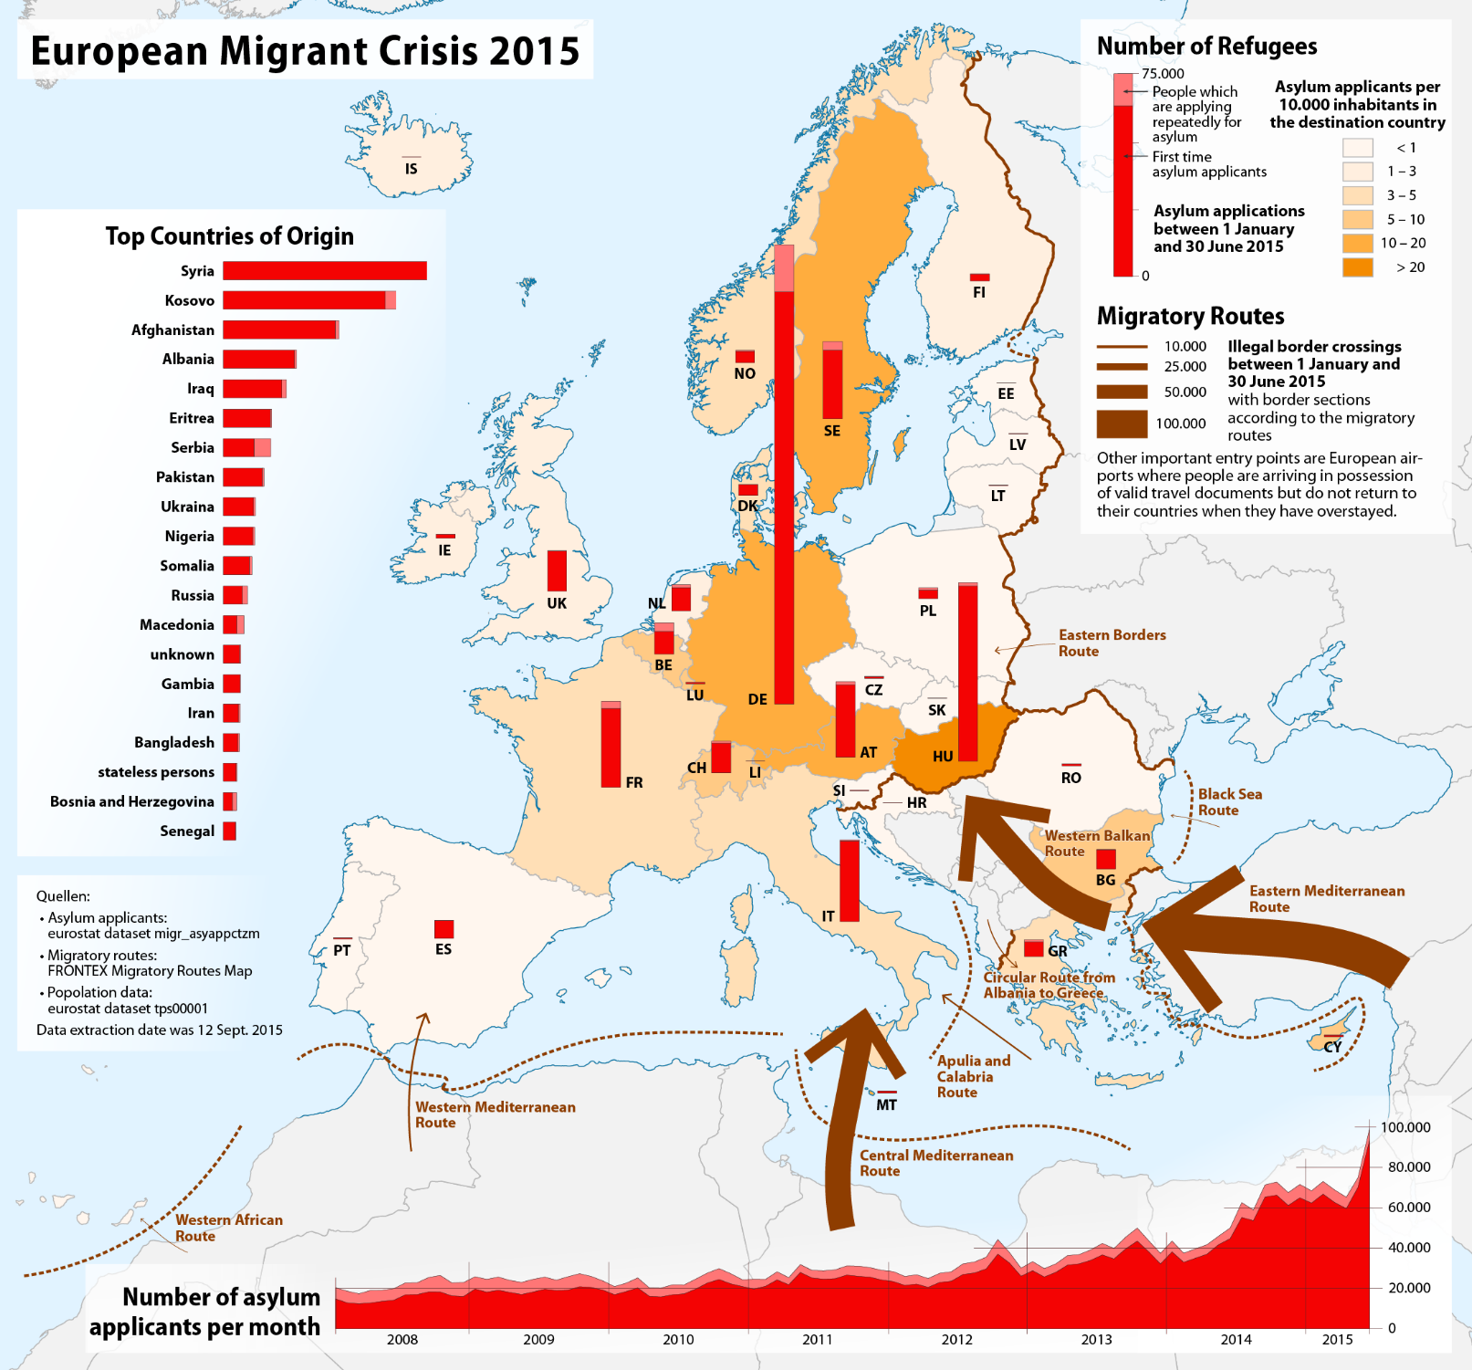
Sinds 2007 proberen steeds meer mensen uit landen waar oorlog en armoede is Europa te bereiken. De meeste vluchtelingen komen uit Syrië en Irak. Vluchtelingen namen eerst de zeer gevaarlijke "Oost-Mediterrane Route", die door Turkije en Griekenland loopt. In 2001 werden er 200.000 immigranten, die deze route namen, gearresteerd.
De vluchtelingen worden geholpen door mensensmokkelaars, die hen voor veel geld meenemen op kleine bootjes richting Europa.In 2015 nam het aantal vluchtelingen, van wie de meeste uit Syrië komen, alleen maar toe.Vluchtelingen uit Afrika, vooral uit Libië, proberen het Italiaanse eiland Lampedusa te bereiken.

Bron: wikikids (bewerkt)

Vragen bij de tekst:
1. De grafiek is groot en ingewikkeld maar je kunt er veel informatie uithalen. Noteer twee dingen die je de grafiek kunt zien.
2. Waar komen de vluchtelingen vooral vandaan?
3. Waarom zullen ze naar west Europa willen vluchten?

